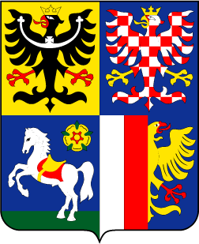
MORAVSKOSLEZSKÝ
KRAJ

Střednědobý výhled rozpočtu
Moravskoslezského kraje
na léta 2023 - 2025

Obsah
Úvod 3
PLÁNOVANÉ PŘÍJMY kraje v období let 2023 – 2025 6
PLÁNOVANÉ VÝDAJE kraje v období let 2023 – 2025 10
FINANCOVÁNÍ kraje v období let 2023 – 2025 16
UKAZATELE ZADLUŽENOSTI KRAJE 17
Závěr 18

Příloha - Tabulková část
Tabulka č. 1 Bilance příjmů a výdajů v letech 2023 - 2025 2
Tabulka č. 2 Přehled očekávaných účelových dotací v letech 2023 – 2025 4
Tabulka č. 3 Přehled závazků kraje u akcí spolufinancovaných z evropských finančních zdrojů 7
Tabulka č. 4 Přehled závazků kraje u akcí reprodukce majetku kraje 11
Tabulka č. 5 Přehled ostatních dlouhodobých závazků kraje 15
Tabulka č. 6 Přehled výdajů na zajištění udržitelnosti akcí spolufinancovaných z evropských finančních zdrojů 34
Tabulka č. 7 Přehled splácení jistiny a úroků z úvěrů čerpaných Moravskoslezským krajem 37
Tabulka č. 8 Přehled akcí financovaných z úvěru České spořitelny, a. s. 38
Tabulka č. 9 Ukazatele zadluženosti 41

Úvod

Střednědobý výhled rozpočtu kraje na léta 2023 - 2025 (dále jen „výhled“) vychází ze strategických dokumentů kraje a navazuje na rozpočet kraje na rok 2022. Základním dlouhodobým dokumentem kraje je Strategie rozvoje Moravskoslezského kraje na léta 2019 - 2027, který schválilo zastupitelstvo svým usnesením č. 14/1717 ze dne 12. 12. 2019. Strategie vychází z dlouhodobé vize, určuje prioritní témata rozvoje, stanovuje strategické oblasti změn, kterých chce kraj dosáhnout, navrhuje opatření a typové aktivity, včetně návrhu strategických projektů, které mají k dosažení cílů vést. Výhled naplňuje programového prohlášení rady kraje VIZE 2030 koaliční program pro Moravskoslezský kraj. Moravskoslezský kraj bude v období výhledu plnit cíle schválených strategií kraje a pro zajištění těchto cílů budou max. využity možnosti spolufinancování z evropských finančních zdrojů, státního rozpočtu, příp. od dalších subjektů. Při sestavování výhledu se přihlédlo k Makroekonomické predikci České republiky vydané Ministerstvem financí ČR, Zprávě o měnové politice vydané Českou národní bankou a dalším dostupným odborným statím.

Po období recese v důsledku pandemického šíření onemocnění COVID-19 je predikovaný růst výkonnosti české ekonomiky. Výhled proto očekává postupný meziroční růst objemu rozpočtů vyvolaný vyšším inkasem sdílených daní a využitím nových příležitostí díky novému programovému období 2021 - 2027. Je plánováno vyčerpání přijatého investičního úvěru od České spořitelny ve výši 3 mld. Kč. Přijetí dalšího úvěru je modelováno pouze v souvislosti s ukončením čerpání úvěru od UniCredit Bank Czech Republic and Slovakia, a.s. na předfinancování akcí spolufinancovaných z evropských finančních zdrojů v roce 2023. Stávající a plánované úvěrové zdroje bude kraj výhradně využívat na financování akcí reprodukce majetku a dále na krátkodobé předfinancování dotací, případně na částečné spolufinancování u akcí spolufinancovaných z EU a státního rozpočtu, čímž bude udržena nízká zadluženost kraje. Výhled počítá s částkou v celkovém objemu 1,5 mld. Kč na zatím nespecifikované výdaje. Tyto výdaje společně s nezapojenými prostředky peněžních fondů kraje a další eventuální externí zdroje (rozpočet státu, EU) umožní kraji ve sledovaném období realizovat další projekty kraje a jeho organizací, příp. umožní i podporu v rámci vyhlašovaných dotačních programů kraje.

Graf č. 1 Vývoj výhledu v jednotlivých letech (v mil. Kč)

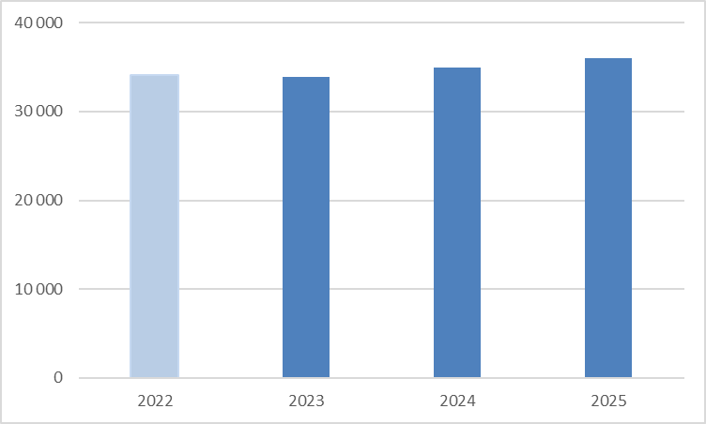

Hlavním trendem výhledu je postupný růst objemu rozpočtů v jednotlivých letech. Mírné kolísání v roce 2023 je ovlivněno hlavně realizací významných víceletých investičních akcí kraje v roce 2022. V roce 2025 je plánován přebytkový rozpočet, tzn. příjmy převyšují výdaje, a to v souvislosti s přijetím dotací z operačních programů, což je ovlivněno očekávaným již plným nástupem nového programového období 2021 - 2027.

Rozpočet EU chce unijním plánem obnovy Next Generation EU na podporu ekonomického oživení pomoci členským státům řešit hospodářské a sociální dopady pandemického šíření onemocnění COVID-19 a zajistit, aby ekonomiky uskutečnily ekologickou a digitální transformaci a staly se udržitelnějšími. Plán obnovy obsahuje některé zcela nové nástroje, a to Nástroj pro oživení a odolnost, Fond pro spravedlivou transformaci, REACT-EU a Program rozvoje venkova. Česká republika se svým Národním plánem obnovy chce požádat o finanční příspěvek z Nástroje pro oživení a odolnost ve výši přibližně 172 mld. Kč ve formě grantů a 20 mld. Kč formě půjček. Připravený Národní plán obnovy obsahuje priority vlády ČR a jeho jednotlivé komponenty vč. finančních alokací jsou navrženy tak, aby pomohly vyvést českou ekonomiku z krize vyvolané pandemickým šířením onemocnění COVID-19 a přispět ke splnění reformních a investičních požadavků. Národní plán obnovy byl schválen ze strany EU v září 2021 a z národní úrovně jsou již vyhlašovány první výzvy o podporu. Pro Moravskoslezský kraj bude velmi významný Operační program Spravedlivá transformace, jehož cílem je podpořit území Karlovarského, Ústeckého a Moravskoslezského kraje v přechodu na klimaticky neutrální ekonomiku, vytváření nových pracovních míst, obnovu území po těžbě uhlí či návazném průmyslu. Tomuto operačnímu programu předcházela Strategie hospodářské restrukturalizace Ústeckého, Karlovarského a Moravskoslezského kraje (RE:START). Předložit projekty má ambice kraj, jeho příspěvkové organizace, obchodní společnosti s jeho majetkovou účastí a subjekty, jichž je členem. Předpoklad vyhlášení prvních výzev z Operačního programu Spravedlivá transformace se předpokládá ve 2. čtvrtletí 2022.

V rámci nového programového období bude kraj také chtít uspět se svými projekty ve vyhlašovaných výzvách dalších operačních programů. Významným nástrojem pro řešení územní dimenze fondů EU ve vybraných tématech je Regionální akční plán (RAP). V rámci RAP jsou v dohodnutých tématech stanoveny alokace na úrovni území kraje, které jsou vypočteny na základě objektivně stanoveného klíče. Jedná se o témata z oblasti dopravy (silnice II. třídy), deinstitucionalizace sociálních služeb, středního školství a zdravotnické záchranné služby.

Pro končící programové období 2014 - 2020 platí pravidlo n+3 a kraj čerpá finanční prostředky z Integrovaného regionálního operačního programu (44 % z celkových realizovaných projektů), Operačního programu Životní prostředí (27 % z celkových realizovaných projektů) a Operačního programu Zaměstnanost (10 % z celkových realizovaných projektů).

Významnou součástí rozpočtu kraje v jednotlivých letech jsou dotace ze státního rozpočtu. Výhled proto obsahuje očekávané dotace ze státního rozpočtu vycházející z úrovně roku 2021 za předpokladu, že stát splní své povinnosti a zajistí dostatečnou úroveň financování platů učitelů, sociálních služeb nebo zdravotnictví prostřednictvím úhradové vyhlášky. Vedle těchto dotací bude dále možné ve sledovaném období využít další programy vyhlašované příslušnými ministerstvy na vybrané roky.

PLÁNOVANÉ PŘÍJMY kraje v období let 2023 - 2025

Daňové příjmy

Graf č. 2 Vývoj daňových příjmů kraje (v mil. Kč)
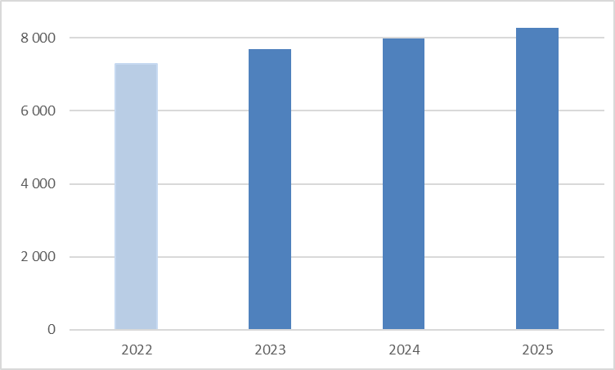

Největší objem daňových příjmů kraje (99 %) tvoří příjmy ze sdílených daní. Pro léta 2023 - 2025 je předpokládán meziroční růst příjmů ze sdílených daní v průměrné meziroční výši 4,5 %. V předkrizových letech 2017 - 2019 dosahoval meziroční růst průměrně 8,5 %, takže se jedná o reálně dosažitelný odhad. Při stanovení odhadu vývoje těchto příjmů bylo přihlédnuto také k predikci růstu daňových výnosů, kterou zpracovalo Ministerstvo financí. Ta v tomto okamžiku nepočítá s dalšími změnami daňových zákonů a vychází ze současného nastavení procent, kterými se kraje podílejí na celostátním hrubém výnosu daní na základě zákona č. 243/2000 Sb., o rozpočtovém určení daní, ve znění pozdějších předpisů. Odhad očekávaného plnění jednotlivých daňových příjmů je však vždy spojen s určitou mírou rizika nepřesnosti.

Méně podstatnými, avšak pravidelnými daňovými příjmy kraje budou správní poplatky a poplatky za znečištění ovzduší a odběr podzemní vody. Je předpokládán příjem těchto poplatků ve výši 20,7 mil. Kč ročně.

Nedaňové příjmy

Graf č. 3 Vývoj nedaňových příjmů kraje (v mil. Kč)
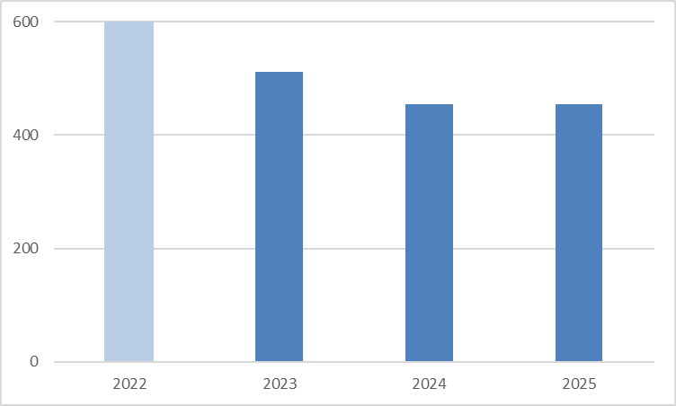

Největším nedaňovým příjmem budou vrácené finanční výpomoci od příspěvkových organizací kraje, od poskytovatelů sociálních služeb a od obchodních společností kraje. Vratky z těchto návratných finančních výpomocí významně a nerovnoměrně ovlivňují vývoj nedaňových příjmů v jednotlivých letech.

Pravidelnými příjmy v následujících letech jsou příjmy z pronájmu majetku kraje. Jedná se zejména o finanční plnění z již uzavřených nájemních smluv se společností Letiště Ostrava, a. s., a se společností Nemocnice Nový Jičín, a. s. U příjmů z úroků z úložek na bankovních účtech včetně dalších bankovních produktů využívaných krajem je počítáno s udržením zvýšených úrokových sazeb (zhruba na úrovni 3 % p.a. v případě 3M Priboru).

Na základě operačních smluv s fondy rozvoje měst jsou plánovány příjmy z vrácených prostředků. Jedná se o splátky jistin a úroků z poskytnutých úvěrů z finančního nástroje JESSICA v Regionálním operačním programu Moravskoslezsko (kraj je bude inkasovat až do roku 2030). Rovněž jsou, na základě uzavřených úvěrových smluv, zahrnuty příjmy ze splátek jistin půjčených prostředků v rámci finančního nástroje JESSICA II a III. Tyto pravidelné příjmy budou průběžně využívány na poskytování dalších úvěrů obcím.

Kapitálové příjmy

Graf č. 4 Vývoj kapitálových příjmů kraje (v mil. Kč)
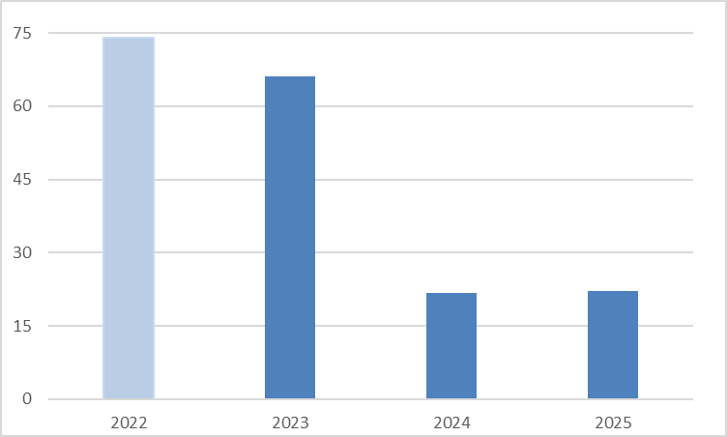

Kapitálové příjmy kraje tvoří hlavně příjmy z prodeje nepotřebných pozemků a ostatních nemovitých věcí a jejich částí. Objem příjmů je navržen na základě vývoje odprodejů a zkušeností z posledních let ve výši 5 mil. Kč ročně. V roce 2022 a 2023 je plánováno navýšení o 52 mil. Kč a 44 mil. Kč z důvodu předpokládaného mimořádného příjmu z prodeje pozemků za účelem budování multimodálního logistického centra Mošnov. Do celkové předpokládané roční výše kapitálových příjmů je započten i příspěvek společnosti Hyundai Motor Manufacturing Czech s. r. o. ve výši 16,5 mil. Kč, který je určen na úhradu výdajů spojených s reprodukcí majetku nutnou pro zajištění provozu Integrovaného výjezdového centra v Nošovicích.

Přijaté dotace

Graf č. 5 Vývoj přijatých dotací (v mil. Kč)
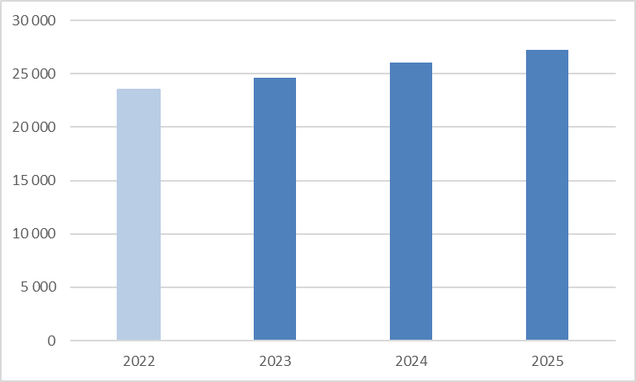

Do výhledu jsou zařazeny očekávané dotace ze státního rozpočtu, dotace na akce realizované z evropských finančních zdrojů a příspěvky od obcí, podrobněji uvedeno v tabulce č. 2 (tabulková část výhledu). V následujících letech by měl kraj nadále dostávat dotace ze státního rozpočtu ve výši až 27 mld. Kč ročně. Jedná se např. o:
- prostředky určené na přímé náklady na vzdělávání ve školách a školských zařízeních zřizovaných krajem a obcemi,
- dotace na dofinancování dopravní obslužnosti veřejnou železniční dopravou na základě uzavřené Smlouvy o zajištění stabilního financování regionální železniční osobní dopravy uzavřenou kraji a Českou republikou zastoupenou ministrem dopravy s účinností do roku 2034,
- dotace z Ministerstva práce a sociálních věcí účelově určené na financování běžných výdajů souvisejících s poskytováním sociálních služeb,
- prostředky určené pro kraj na výkon přenesené působnosti,
- další dotační tituly ze státního rozpočtu, jejichž výše jsou odvozeny z rozsahu prostředků, které kraj obdržel v předchozích letech.

Ve sledovaném období je očekáván od obcí příspěvek v souvislosti se zajištěním dopravní obslužnosti linkovou dopravou v jednotlivých oblastech Moravskoslezského kraje. Ze strany Olomouckého a Zlínského kraje bude hrazena kompenzace za zajištění dopravní obslužnosti území Olomouckého, resp. Zlínského kraje, které přiléhá k území Moravskoslezského kraje vybranými přeshraničními linkami. V rámci realizace konkrétních projektů je ve sledovaném období plánován příjem od:
- města Ostravy ve výši 300 mil. Kč na základě uzavřených memorand na spolufinancování investičních akcí v odvětví kultury,
- města Frenštát pod Radhoštěm ve výši 23 mil. Kč na základě připravovaného memoranda (schválí zastupitelstvo kraje na svém zasedání dne 16.12.2021),
- dotčených obcí kraje ve výši 3,75 mil. Kč na realizaci projektu „Centrum veřejných energetiků“,
- dotčených obcí kraje ve výši 49 mil. Kč na spolufinancování dotačních programů zaměřených na výměnu zdrojů tepla na tuhá paliva v rodinných domech tzv. „Kotlíkové dotace v Moravskoslezském kraji“,
- Slezské univerzity v Opavě ve výši 100 mil. Kč na realizaci projektu „Technologická a podnikatelská akademie a digitální, inovační a mediální laboratoř (TPA a DIMLab)“.

Předpokládáme, že i v letech 2023 - 2025 bude kraj inkasovat významný objem dotací souvisejících s akcemi realizovanými z evropských finančních zdrojů. Objem těchto příjmů v jednotlivých letech bude ovlivněn koncem programového období 2014 - 2020 a pozvolnějším nástupem nového programového období 2021 - 2027. Proplácení plateb dotací ze strany řídících orgánů je předpokládáno až po úhradě výdajů krajem (platby ex-post) vyjma neinvestičních projektů zejména v oblasti sociálních věcí, školství a dotací na kotlíky, kde budou přijímány zálohy dotací (platby ex-ante).

PLÁNOVANÉ VÝDAJE kraje v období let 2023 - 2025

Běžné výdaje na činnost zastupitelstva kraje a krajského úřadu

Graf č. 6 Vývoj běžných výdajů na činnost zastupitelstva kraje a krajského úřadu (v mil. Kč)
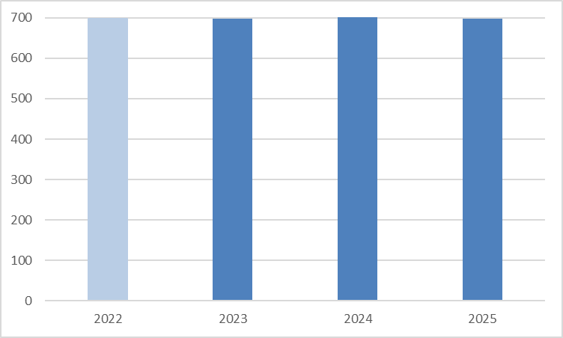

V letech 2023 - 2025 se u výdajů určených k zabezpečení činnosti orgánů kraje a krajského úřadu předpokládá mírné navýšení pouze v roce 2024 s ohledem na to, že se jedná o rok, kdy se budou konat volby do krajských zastupitelstev. Významnou výdajovou položkou v této oblasti zůstanou prostředky určené na odměny členů zastupitelstva kraje a platy zaměstnanců zařazených do krajského úřadu. Součástí těchto výdajů je také realizace opatření či podpora těch stávajících, které povedou ke zvýšení kvality poskytovaných služeb krajským úřadem, zajištění nejen objektové, ale i informační bezpečnosti vyplývající pro kraj ze stávající legislativy a zaváděním eGovermentu. Naproti tomu se bude pokračovat s úspornými opatřeními, díky nimž jsou snižovány vybrané provozní výdaje – např. nákupy materiálu, tepla, pohonných hmot. Součástí výdajů na činnost zastupitelstva kraje a krajského úřadu je rovněž tvorba Sociální fondu.

Z důvodu nejasnosti rozsahu platnosti nového zákona č. 283/2021 Sb., stavební zákon, není ve výhledu zohledněn dopad vzniku nového stavebního úřadu.

Finance a správa majetku

Graf č. 7 Vývoj výdajů v oblasti Finance a správa majetku (v mil. Kč)
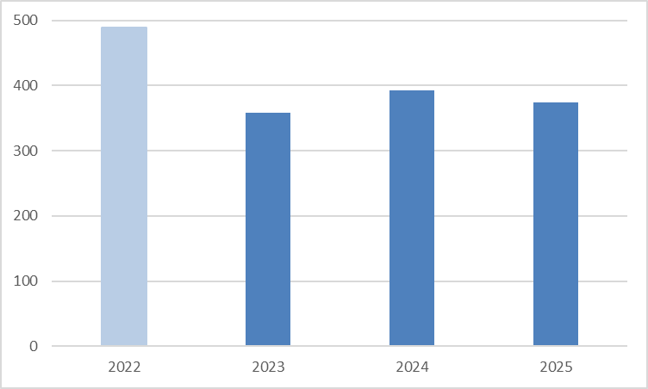

Jedním z hlavních výdajů v této oblasti jsou hrazené úroky z úvěrů čerpaných krajem. Je počítáno s úhradou úroků z úvěru od Evropské investiční banky, úvěrů od UniCredit Bank Czech Republic and Slovakia, a.s., úvěru České spořitelny, a.s., ale také předpokládaného nového úvěru. Objem výdajů na platbu úroků bude mít rostoucí tendenci. To je dáno skutečností, že vzroste potřeba využití úvěrů na předfinancování dotací u evropských projektů a současně bude postupně odčerpán celý investiční úvěr od České spořitelny. Dalším faktorem je výrazný růst základních úrokových sazeb. Pozitivně bude naopak na výši těchto výdajů působit klesající objem nesplacené jistiny dlouhodobých úvěrů od Evropské investiční banky a UniCredit Bank Czech Republic and Slovakia, a.s. Z důvodu uzavření nových pojistných smluv na pojištění nemovitého, movitého majetku, vozidel a odpovědnosti kraje a jeho organizací výdaje na pojistné meziročně rostou.

Další pravidelné výdaje se týkají předpokládané platby daní, výdajů souvisejících s centralizovanými nákupy a výdajů spojených s užíváním nebytových prostor krajského úřadu cizími subjekty. Tyto výdaje jsou meziročně stejné nebo mírně rostou.
V části finance a správa majetku je pro období výhledu vyčleněna rezerva na mimořádné akce a akce s nedořešeným financováním ve výši 75 mil. Kč ročně.

Samosprávné a jiné činnosti zajišťované prostřednictvím krajského úřadu

Graf č. 8 Vývoj výdajů v oblasti Samosprávné a jiné činnosti zajišťované prostřednictvím krajského úřadu (v mil. Kč)

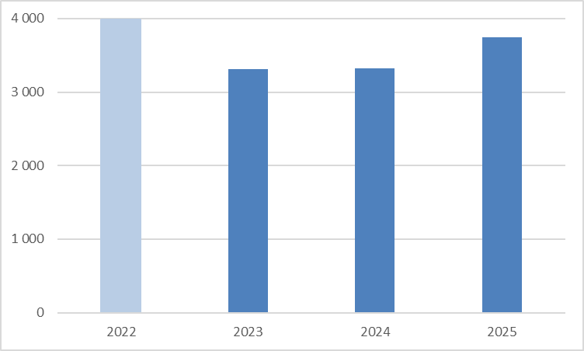

Objem plánovaných výdajů v této oblasti má rostoucí tendenci a zajistí pokrytí veškerých schválených závazků kraje, příp. závazků, které se předpokládají v budoucích letech smluvně uzavřít, a dále umožní realizaci dalších akcí v jednotlivých odvětvích.

Mezi významné závazky, se kterými je počítáno v období výhledu patří výdaje na dopravní obslužnost. Výdaje na dopravní obslužnost drážní se předpokládají s postupným meziročním inflačním nárůstem, a to v souladu s uzavřenými smlouvami na zajištění dopravní obslužnosti drážní osobní dopravou. V souvislosti s tímto zastupitelstvo kraje schválilo závazky k financování ztráty dopravce zajišťujícího dopravní obslužnost na jednotlivých tratích po dobu účinnosti jednotlivých smluv v tzv. netto režimu (příležitosti a rizika spojená s výběrem tržeb nese dopravce). Zároveň se bude pokračovat v přípravě dalších veřejných zakázek na zajištění drážní dopravní obslužnosti na jednotlivé tratě na území Moravskoslezského kraje, kdy postupně bude docházet k uzavírání smluv s vybranými dopravci v tzv. brutto režimu (příležitosti a rizika spojená s výběrem tržeb nese Moravskoslezský kraj). V souvislosti s tímto jsou zastupitelstvu kraje vždy předkládány ke schválení závazky k financování ztráty dopravce zajišťujícího dopravní obslužnost drážní po dobu budoucích smluv. Finanční prostředky na zajištění financování konkrétních smluv v případě jednotlivých let tak budou nárokovány v rámci návrhu rozpočtu kraje pro jednotlivé roky, na základě schváleného usnesení zastupitelstvem kraje, avšak v případě tzv. brutto smluv vždy poníženy o předpokládané ovlivňující další faktory (výše tržeb – vliv až cca 40 %, inflace/deflace). Výdaje na linkovou dopravní obslužnost, které se předpokládají s postupným meziročním inflačním nárůstem, a to v souladu s uzavřenými smlouvami na zajištění dopravní obslužnosti linkovou osobní dopravou v jednotlivých oblastech kraje. Smlouvy jsou uzavírány na období 10 let na základě realizovaných veřejných zakázek. V souvislosti s tímto zastupitelstvo kraje schválilo závazky k financování ztráty dopravce zajišťujícího dopravní obslužnost v jednotlivých oblastech po dobu účinnosti smluv. Finanční prostředky na zajištění financování konkrétních smluv v případě jednotlivých let tak budou nárokovány v rámci návrhu rozpočtu kraje pro jednotlivé roky, na základě schváleného usnesení zastupitelstvem kraje, avšak vždy poníženy o předpokládané ovlivňující další faktory (výše tržeb – vliv až cca 40 %, příspěvek obcí, inflace/deflace).

V tabulce č. 5 (tabulková část výhledu) jsou uvedeny všechny zastupitelstvem kraje schválené závazky a jejich vyčíslení po celou dobu jejich trvání.

Další vliv na zvýšení výdajů na samosprávné činnosti mají rovněž výdaje na udržitelnost projektů spolufinancovaných z evropských finančních zdrojů. Výdaje, které vyplývají z akcí spolufinancovaných z evropských finančních zdrojů, jsou vyčísleny v tabulce č. 6 Přehled výdajů na zajištění udržitelnosti akcí spolufinancovaných z evropských finančních zdrojů (tabulková část výhledu). Lze očekávat, že budou přibývat další výdaje na udržitelnost projektů realizovaných v rámci nového programového období 2021 - 2027.

Mezi samosprávné činnosti patří i vyhlašování dotačních programů a poskytování individuálních dotací. Ve sledovaném období jsou výdaje na dotace výrazněji omezeny pouze na výdaje vyplývající ze schválených závazků u již realizovaných víceletých dotačních programů a dotačních programů vázaných na konkrétní příjmy, resp. které přešly na kraj v rámci přerozdělení sdílených daní.

Příspěvky na provoz příspěvkovým organizacím kraje

Graf č. 9 Vývoj příspěvků na provoz příspěvkových organizací (v mil. Kč)

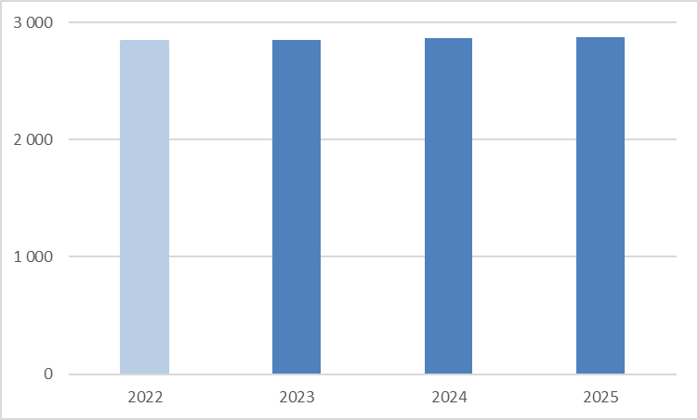

U výdajů, které slouží k financování běžného provozu příspěvkových organizací, jejichž zřizovatelem je kraj, jsou příspěvky na provoz nastaveny na úrovni příspěvku schváleného organizacím pro rok 2022. Z důvodu nepřesného predikování není počítáno s růstem cen energií a služeb. Organizacím jsou ale zvyšovány účelové příspěvky na provoz v souvislosti s pořízením nového majetku za spoluúčasti evropských zdrojů. Více viz tabulka č. 6 Přehled výdajů na zajištění udržitelnosti akcí spolufinancovaných z evropských finančních zdrojů (tabulková část výhledu). Požadavek na navýšení příspěvku na provoz z titulu vyšších výdajů souvisejících s udržitelností projektu bude vždy řešen při přípravě rozpočtu kraje na daný kalendářní rok, a to na základě předloženého rozpočtu příslušné příspěvkové organizace.

Obdobně jako v posledních letech je do výhledu zařazena návratná finanční výpomoc pro organizace v odvětví sociálních věcí pro překlenutí období, než kraj obdrží a rozdělí dotaci od Ministerstva práce a sociálních věcí. V případě potřeby budou návratné finanční výpomoci poskytovány i ostatním příspěvkovým organizacím zejména pro zajištění profinancování akcí spolufinancovaných z EU, které realizují přímo tyto organizace.

Reprodukce majetku kraje

Graf č. 10 Vývoj výdajů na reprodukci majetku kraje (v mil. Kč)
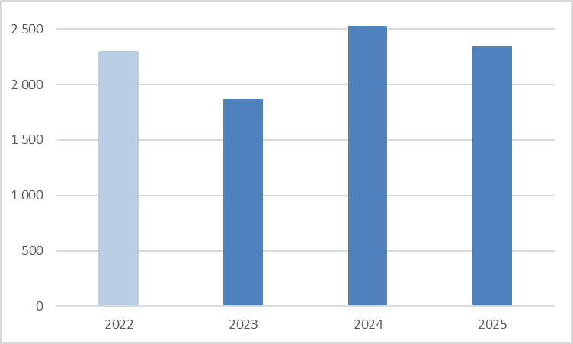
Výdaje na akce reprodukce majetku kraje, které nejsou spolufinancovány z evropských zdrojů, mají v období výhledu značně nerovnoměrný vývoj. Obsahují závazky kraje, které činí v období výhledu 2,5 mld. Kč – více viz tabulka č. 4 (tabulková část výhledu). Jsou zde zařazeny závazky kraje dle uzavřených smluv a rovněž nové závazky kraje vyplývající z návrhu rozpočtu kraje na rok 2022. Vybrané akce reprodukce majetku kraje jsou navrženy realizovat pouze se zajištěním spoluúčasti možnosti spolufinancování z evropských finančních zdrojů, příp. z jiných zdrojů.

Nové investiční akce nejsou zařazeny ve výhledu. V rámci nespecifikovaných výdajů (1,5 mld. Kč) ale bude možné zařadit i nové investiční akce, což bude vždy předmětem sestavování ročního rozpočtu a priorit tohoto rozpočtu. Jedním z dalších zdrojů pro realizaci akcí reprodukce majetku kraje bude Fond pro financování strategických projektů Moravskoslezského kraje, který byl zřízen usnesením zastupitelstva kraje č. 4/262 ze dne 15. 6. 2017. Účelem tohoto fondu je financování významných investičních projektů kraje, případně i předfinancování národního či evropského podílu těchto významných investičních projektů. Ve sledovaném období je navrženo jej použít ve výši 283 mil. Kč. V případech vzniku havárií na majetku kraje bude možné využít Zajišťovací fond kraje.

Akce spolufinancované z evropských finančních zdrojů

Graf č. 11 Vývoj výdajů na akce spolufinancované z evropských finančních zdrojů (v mil. Kč)
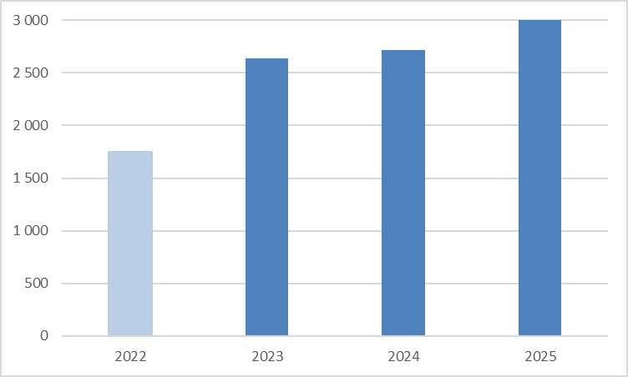

Ve výhledu jsou na léta 2023 - 2025 zařazeny finanční prostředky na přípravu a realizaci akcí v rámci programového období 2014 - 2020 i programového období 2021 - 2027 ve výši 8.537 mil. Kč. Akce, u kterých bylo již zastupitelstvem kraje schváleno kofinancování a profinancování, jsou v celkové výši 1.568 mil. Kč – viz tabulka č. 3 (tabulková část výhledu). Vyjma akce „Kotlíkové dotace v Moravskoslezském kraji“, kde je zastupitelstvem kraje schvalováno pouze kofinancování, protože prostředky na EU podíl kraj obdrží průběžně formou záloh. Pro očekávané dofinancování programového období bude využito pravidla n+3. Dále jsou vyčleněny prostředky na přípravu nových projektů ve výši 63 mil. Kč ročně.

Výhled zahrnuje nové příležitosti programového období 2021 - 2027 ve výši 7.404 mil. Kč. Předpokládá se, že podíl kraje u akcí bude ve většině projektů průměrně ve výši cca 15 %, výjimkou jsou např. projekty energetických úspor, kde je podíl kraje min. 60 %, naopak u neinvestičních projektů financovaných ze zdrojů ESF se předpokládá míra spolufinancování kraje ve výši 10 %. V rámci klíče RAP pro okruh témat z oblasti dopravy (silnice II. třídy), deinstitucionalizace sociálních služeb, střední školství a ZZS je plánována alokace pro kraj ve výši 1.810 mil. Kč. Pro projekty financované ze zdrojů ESF v odvětví školství a sociální věci je plánována alokace ve výši 1.700 mil. Kč. Dále je v rámci programového období 2021+ předpokládána alokace zejména pro projekty v odvětví kultury, krizového řízení a zdravotnictví ve výši 1.083 mil. Kč.

V rámci plánu nového programového období 2021 - 2027 bilance výhledu obsahuje finanční prostředky na konkrétní projekty předložené k posouzení pro možné financování z operačního programu Spravedlivá transformace. Jedná se o projekty „Černá kostka – Centrum digitalizace, vědy a inovací“, „Dynamický dopravní dispečink Moravskoslezského kraje“ a „Technologická a podnikatelská akademie a digitální, inovační a mediální laboratoř (TPA a DIMLab)“.

FINANCOVÁNÍ kraje v období let 2023 - 2025
Rekapitulace úvěrů
V období 2023 - 2035 bude kraj povinen plnit své závazky z uzavřených úvěrových smluv. Přehled splácení jistiny a úroků z úvěrů čerpaných krajem, a to do konce doby trvání těchto závazků, je uveden v tabulce č. 7 (tabulková část výhledu).

Dle úvěrové smlouvy s Evropskou investiční bankou (dále jen EIB) uzavřené v roce 2010 v celkové výši 2.000 mil. Kč kraj doplatí jistinu úvěru v roce 2025. Tento úvěr byl využíván na úhradu vlastních podílů kraje na konkrétních projektech spolufinancovaných z evropských finančních zdrojů a u dalších významných investičních projektů. Čerpání tohoto úvěrového rámce probíhalo v letech 2011 - 2015, od roku 2016 je pak splácena jistina tohoto úvěru. Poté, co v roce 2019 byla část nesplacené jistiny v objemu 1.010 mil. Kč refinancována komerčním úvěrem, jsou v období střednědobého výhledu rozpočtu zahrnuty splátky jistiny tohoto úvěru v roční výši 77 mil. Kč.

Smlouva o úvěru ve výši 1.010 mil. Kč od UniCredit Bank Czech Republic and Slovakia, a.s., (dále jen UCB), uzavřená v červnu 2019, umožnila v září 2019 refinancovat část nesplacené jistiny úvěru od EIB a tím snížit výdaje na platbu úroků. Úvěr bude splácen v rovnoměrných ročních splátkách ve výši 168 mil. Kč do roku 2025.

Smlouva o úvěru ve výši 3.000 mil. Kč od České spořitelny, a.s. (dále jen ČS), jejíž předmětem je financování investičních akcí realizovaných krajem a jeho příspěvkovými organizacemi v letech 2021 - 2024, byla uzavřena v prosinci 2020. Úvěr bude splácen v letech 2026 - 2035 v rovnoměrných ročních splátkách ve výši 300 mil. Kč. Přehled akcí financovaných z úvěru České spořitelny, a. s. je uveden v tabulce č. 8 (tabulková část výhledu).
Na základě smlouvy o úvěrovém rámci ve výši 1.000 mil. Kč od UCB, uzavřené v lednu 2019, mohou být použity finanční prostředky na předfinancování, případně spolufinancování akcí spolufinancovaných z evropských finančních zdrojů. Současně umožní předfinancování projektů hrazených z jiných zdrojů. Částku ve výši max. 400 mil. Kč je možné využít na úhradu vlastního podílu kraje u evropských akcí, případně na investiční akce realizované krajem, které nejsou spolufinancovány z evropských zdrojů.

Prostředky tohoto úvěrového rámce budou průběžně čerpány a spláceny do konce roku 2023, konečný termín splatnosti je pak stanoven na 31. 12. 2024. V rámci sestaveného výhledu není počítáno s půjčením těchto prostředků na úhradu vlastního podílu kraje.

Sestavený výhled počítá s potřebou přijetí nového úvěru na předfinancování dotací u projektů spolufinancovaných z evropských finančních zdrojů, případně projektů hrazených z jiných zdrojů. Bude se jednat o obdobný nástroj jako je současný úvěrový rámec od UCB. Jeho intenzivní využívání se předpokládá od roku 2024 s tím, že potřeba jeho využití bude již od roku 2023, a to u projektů, kde nebude jistota přijetí dotací do konce roku 2024, tedy do okamžiku konečné splatnosti současného úvěru UCB. Konečná výše potřebnosti bude vyhodnocena nejdříve ve druhé polovině roku 2022, kdy by byly nadefinovány také parametry pro vyhlášení poptávkového řízení. V této souvislosti je tento úvěr v tabulkové části výhledu zatím zachycen pouze v období do konce schvalovaného výhledu, tedy do roku 2025.

Největší objem čerpání všech úvěrových zdrojů se na základě aktuálně známých skutečností předpokládá v roce 2023, a to ve výši cca 2.300 mil. Kč, v dalších letech bude mít klesající tendenci k hranici cca 1.700 mil. Kč.

Ostatní financování
V rámci Financování je zařazena tvorba a čerpání peněžních fondů kraje. Fondy kraje byly zřízeny vždy účelově. Ve sledovaném období se předpokládá zapojení prostředků Zajišťovacího fondu pro tvorbu povinné rezervy dle zákona č. 240/2000 Sb., o krizovém řízení a o změně některých zákonů (krizový zákon), ve znění pozdějších předpisů, ve výši 500 tis. Kč. Prostředky z Fondu pro financování strategických projektů Moravskoslezského kraje ve výši 381 mil. Kč.

U Fondu finančních zdrojů JESSICA je počítáno s přídělem ve výši 85 mil. Kč z vrácených prostředků na základě operačních smluv s fondy rozvoje měst a ze splátek jistin půjčených prostředků v rámci finančního nástroje JESSICA II. V období výhledu se rovněž očekává využití finančních prostředků alokovaných ve Fondu finančních zdrojů JESSICA, a to zejména na podporu projektů rozvoje obcí a měst v Moravskoslezském kraji, který bude realizován prostřednictvím poskytování návratných finančních zdrojů JESSICA III v souladu s Investiční politikou Finančního nástroje JESSICA Moravskoslezsko. Finanční prostředky budou do rozpočtu kraje zapojovány až v okamžiku uzavření příslušných úvěrových smluv.

UKAZATELE ZADLUŽENOSTI KRAJE
Krajem jsou pravidelně sledovány a vyhodnocovány ukazatele zadluženosti podle metodiky ratingové agentury Moody´s a podle zákona č. 23/2017 Sb., o pravidlech rozpočtové odpovědnosti.

Ukazatel zadluženosti dle společnosti Moody´s Investors Service
Ukazatel je využíván společností Moody´s při přehodnocování mezinárodního ratingu kraje. Je vyjádřen jako podíl dluhu (tj. hodnota všech ve skutečnosti krajem načerpaných a nesplacených úvěrů) k provozním příjmům kraje (tj. příjmům daňovým, nedaňovým a neinvestičním dotacím). Pro udržení ratingu kraje na současné úrovni A1 se stabilním výhledem je zástupci této společnosti doporučováno dlouhodobě nepřekročit hodnotu 20 %.

V období výhledu by hodnota tohoto ukazatele neměla překročit hodnotu 15 %.

Fiskální pravidlo dle zákona č. 23/2017 Sb., o pravidlech rozpočtové odpovědnosti
Dle zákona kraj hospodaří v zájmu zdravých a udržitelných veřejných financí tak, aby výše jeho dluhu nepřekročila k rozvahovému dni 60 % průměru jeho příjmů za poslední 4 rozpočtové roky. Překročí-li dluh kraje k rozvahovému dni 60 % průměru jeho příjmů za poslední 4 rozpočtové roky, je kraj povinen jej v následujícím kalendářním roce snížit nejméně o 5 % z rozdílu mezi výší svého dluhu a 60 % průměru svých příjmů za poslední 4 rozpočtové roky. Nesníží-li svůj dluh a jeho dluh k následujícímu rozvahovému dni převyšuje 60 % průměru jeho příjmů za poslední 4 rozpočtové roky, Ministerstvo financí v následujícím kalendářním roce rozhodne podle zákona o rozpočtovém určení daní o pozastavení převodu jeho podílu na výnosu daní.

Výpočet u tohoto pravidla je tedy obdobný jako u ukazatele zadluženosti dle Moody´s, pouze celkový dluh porovnává k průměru všech příjmů kraje za poslední 4 rozpočtové roky.

V období výhledu by hodnota tohoto ukazatele rovněž neměla překročit hodnotu 15 %.

Vývoj hodnot výše zmíněných ukazatelů je uveden v tabulce č. 9 (tabulková část výhledu). V následujícím grafu č. 12 je pak zobrazen očekávaný vývoj celkového objemu nesplacených úvěrů v období výhledu.

Graf č. 12 Vývoj celkového objemu nesplacených úvěrů Moravskoslezského kraje v letech 2022 - 2025 (v mil. Kč)

Závěr
Výhled kraje nastiňuje pouze předpokládaný vývoj příjmů a základních výdajů v daných odvětvích v letech 2023 - 2025. Konkrétněji se zabývá pouze financováním významných akcí, které mají již schválený závazek zastupitelstvem kraje. Zásadní vliv na rozpočty v jednotlivých letech bude mít očekávaný vývoj ekonomiky a další možnosti programového období 2021 - 2027.

Tento výhled bude využit při sestavování ročních rozpočtů.

